江苏省2009年中考物理试卷
注意事项：
1．本试卷1至2页为选择题，共24分，3至6页为非选择题，共76分。全卷满分100分，考试时间100分钟。考生答题全部答在答题卡上，答在本试卷上无效。
2．请认真核对监考教师在答题卡上所粘贴条形码的姓名、考试证号是否与本人相符合，再将自己的姓名、考试证号用0.5毫米黑色墨水签字笔填写在答题卡及本试卷上。
3．答选择题必须用2B铅笔将答题卡上对应的答案标号涂黑。如需改动，请用橡皮擦干净后，再选涂其他答案。答非选择题必须用0.5毫米黑色墨水签字笔写在答题卡的指定位置，在其他位置答题一律无效。
4．作图题必须用2B铅笔作答，并请加黑、加粗。
一、选择题（本题共12小题，每小题2分，共24分．每小题给出的四个选项中只有一个选项正确）
1．自然界中有些能源一旦消耗就很难再生，因此我们要节约能源．在下列能源中，属于不可再生能源的是
A．风能 B．水能 C．太阳能 D．石油
2．小红在路上骑自行车，若说她是静止的，则选择的参照物可能是
A．迎面走来的行人 B．路旁的树木
C．小红骑的自行车 D．从身边超越的汽车
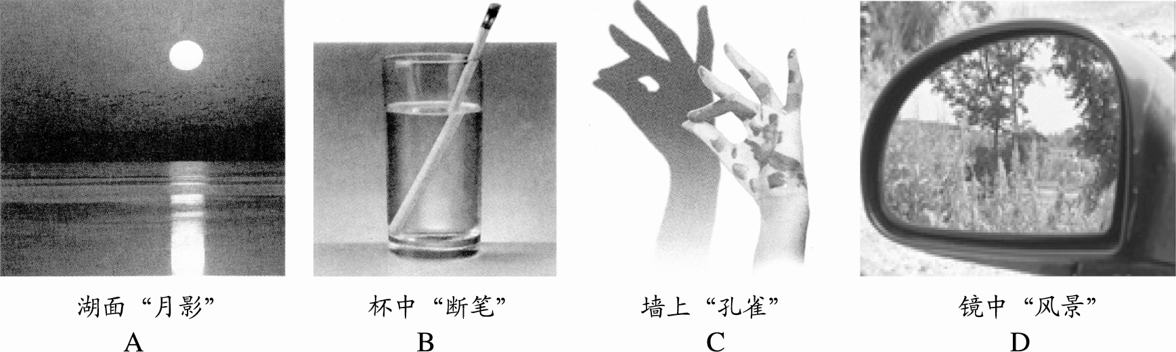
3．下列光现象中，由于光的折射而形成的是
4．下列有关电磁波的说法，正确的是
A．电磁波不能在真空中传播 B．电磁波在空气中的传播速度为340m/s
C．可见光是电磁波 D．超声波是电磁波
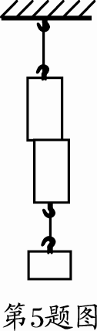
5．如图所示，将两个底面平整、干净的铅柱紧压后，两个铅柱就会结合在一起，即使在下面吊一个较重的物体也不会将它们拉开．这个实验表明
A．分子间存在引力 B．分子间存在斥力
C．分子间有间隙 D．分子在永不停息地运动
6．下列数值最接近实际情况的是
A．人体正常体温约为39℃ B．两个鸡蛋的质量约为100g
C．人的拇指宽度约为10cm D．初中生跑100m约需8s
7．保密室有两道门，只有当两道门都关上时（关上一道门相当于闭合一个开关），值班室内的指示灯才会发光，表明门都关上了．下图中符合要求的电路是
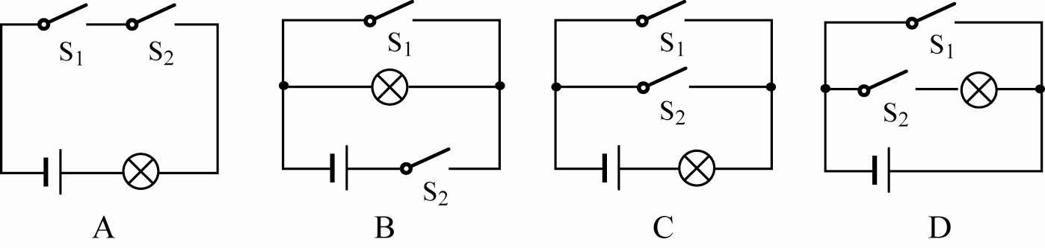

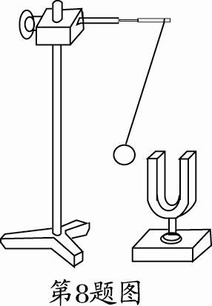
8．如图所示，用悬挂着的乒乓球接触正在发声的音叉，乒乓球会多次被弹开．这个实验是用来探究
A．声音能否在真空中传播 B．声音产生的原因
C．音调是否与频率有关 D．声音传播是否需要时间
9．下列事例中，属于避免惯性带来危害的是
A．拍打刚晒过的被子，灰尘脱落
B．锤头松了，将锤柄在地面上撞击几下，锤头就紧套在锤柄上
C．汽车在行驶时要保持一定的车距
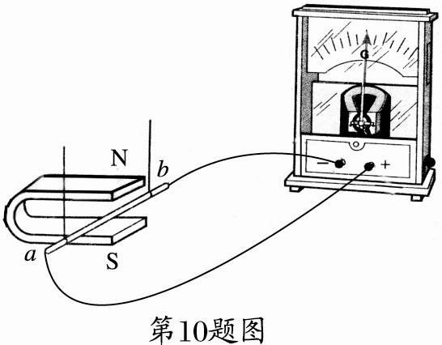
D．跳远时，助跑能使运动员跳得更远
10．在如图所示的实验装置中，用棉线将铜棒ab悬挂于磁铁N、S极之间，铜棒的两端通过导线连接到电流表上．当ab做切割磁感线运动时，能观察到电流表的指针发生偏转．利用这一现象所揭示的原理，可制成的设备是
A．电熨斗 B．电动机
C．电磁继电器 D．发电机
11．玻璃杯从一定高处掉到水泥地上会破碎，而掉到沙坑里却不容易破碎．老师要求同学针对这一现象，提出一个问题．下面是四位同学的发言，其中较有价值且可探究的问题是
A．“玻璃杯掉到水泥地上会破碎，是因为地面比较硬．”
B．“玻璃杯从一定高处掉到水泥地上会破碎吗？”
C．“为什么玻璃杯掉到水泥地上会破碎，而掉到沙坑里却不容易破碎呢？”
D．“玻璃杯掉到地上是否破碎与下落高度、地面的软硬程度有什么关系？”
12．如图所示，小刚将盛满水的圆柱形透明玻璃杯贴近书本，透过玻璃杯观看书上的鹦鹉图片（圆圈中的鹦鹉图与书本中的鹦鹉图实际大小相等），他所看到的虚像可能是
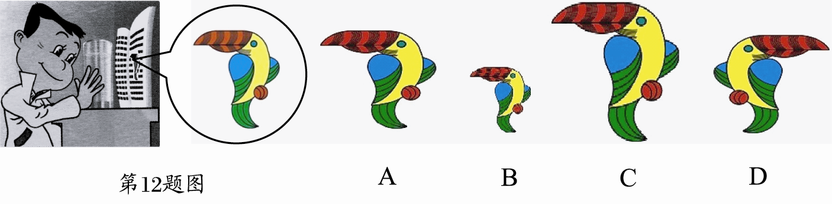

二、填空题（本题共11小题，每空1分，共28分）
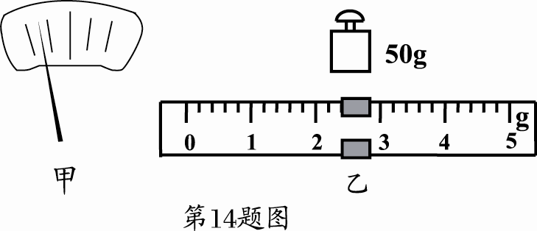
13．霜是由水蒸气 ▲ 形成的（填写物态变化名称），在这个过程中水蒸气会 ▲ 热量（选填“吸收”或“放出”）．
14．用托盘天平测量铜块质量时，应将天平放在 ▲ 桌面上，游码移到标尺的零刻度处，若天平的指针静止在图甲所示位置，则可将平衡螺母向 ▲ （选填“左”或“右”）调节，使天平平衡．测量中，当右盘所加砝码和游码位置如图乙所示时天平平衡，则该铜块的质量为 ▲ g．
15．小强推着小车，30s内在水平地面上匀速前进了15m，则小车的速度为 ▲ m/s．如果水平推力为10N，在此过程中小强对小车做的功为 ▲ J，功率为 ▲ W．
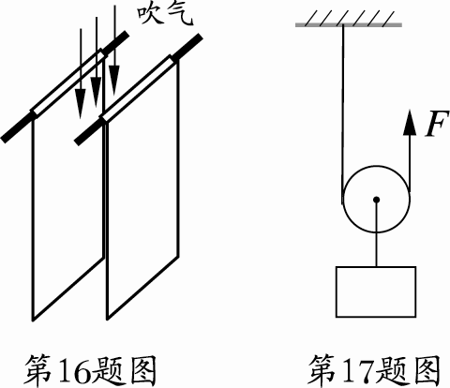
16．如图所示，在两张纸片中间向下吹气，可观察到两纸片 ▲ ，这是因为气体流速越大的地方压强越 ▲ ．
17．如图所示，工人用动滑轮将重400N的木箱匀速向上提升，不计摩擦和滑轮重，在此过程中，工人用的拉力为 ▲ N，木箱的重力势能 ▲ （选填“增大”、“减小”或“不变”）．
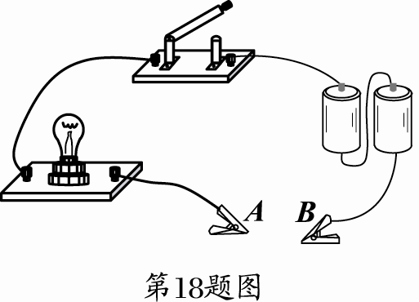
18．如图所示，将导体接到电路A、B之间时，导体与灯泡是 ▲ 联的．如果将不同的导体分别接到A、B之间，闭合开关，可通过观察、比较 ▲ 来判断不同导体电阻的大小．若两个导体的电阻差异不大，则可以用 ▲ 表替换灯泡，作进一步的判断．
19．在探究凸透镜成像规律时，首先应调节凸透镜、光屏和烛焰，使它们的中心在同一直线上，并且大致在 ▲ ．如果凸透镜焦距为10cm，物距为25cm，移动光屏，可以在光屏上得到一个倒立、 ▲ 的实像．在照相机和投影仪中，成像情况与此类似的是 ▲ ．
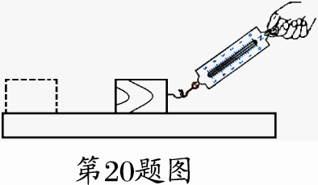
20．如图所示，小芳在做“探究影响滑动摩擦力大小因素”的实验时，操作的错误是 ▲ ．纠正错误后，应拉动弹簧测力计使木块作 ▲ 运动．若在木块上再放一个砝码，则木块运动时受到的滑动摩擦力将 ▲ （选填“变大”、“变小”或“不变”）．
21．一只苹果的质量为140g、体积为1.8×10⁻⁴m³，用手将其浸没在水中时，苹果受到的浮力为 ▲ N（g取10N/kg），松手后苹果将 ▲ （选填“上浮”、“下沉”或“悬浮”）．
22．某照明灯额定电压是36V，正常发光时灯丝电阻为24Ω，则照明灯的额定电流是
▲ A．如果电源电压是48V，为使照明灯正常发光，可以在电路中串联一个阻值为 ▲ Ω的电阻．
23．太阳能路灯的灯杆顶端是太阳能电池板，它能将太阳能转化为电能，并向灯杆下方的蓄电池充电，将电能转化为 ▲ 能储存起来，供夜晚路灯照明．若在一定时间内，太阳光辐射到该太阳能电池板的能量为2.7×10⁷J，这与完全燃烧 ▲ kg的煤放出的热量相当；这些能量经转化后，可供功率为35W的路灯工作60h，那么该太阳能路灯的能量转化效率是 ▲ %（煤的热值为3.0×10⁷J/kg）．

三、解答题（本题共7小题，共48分．解答25、26题时应有解题过程）
24．（6分）按照题目要求作图：
（1）如图甲所示，悬挂的小球处于静止状态，画出它所受重力和拉力的示意图．
（2）如图乙所示，用笔画线代替导线将电灯和开关接到电路中．
（3）根据平面镜成像特点，在图丙中画出物体AB所成的像．
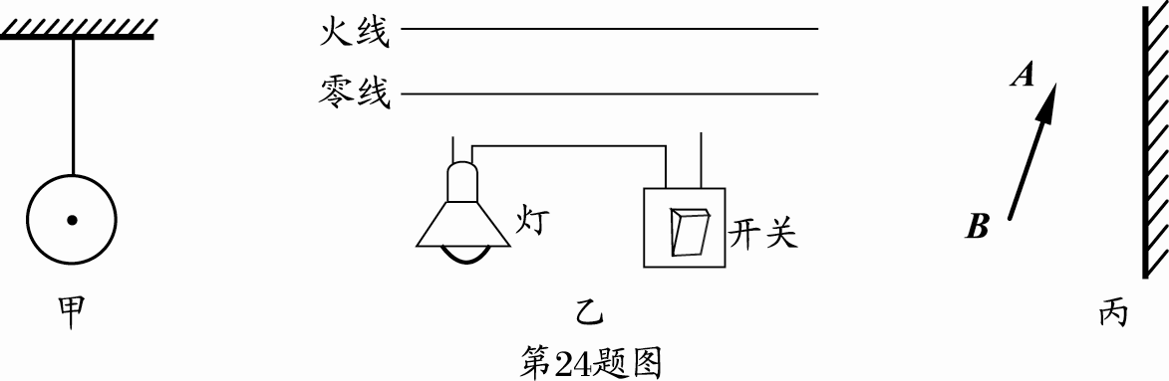

25．（6分）置于水平地面上的石柱，高为0.4m，横截面积为0.15m²，质量为150kg，g取10N/kg．求：
（1）石柱的重力；
（2）石柱的密度；
（3）石柱对水平地面的压强．
26．（8分）下表为一台电烤箱的铭牌，其内部简化电路如图所示，R₁和R₂均为电热丝．
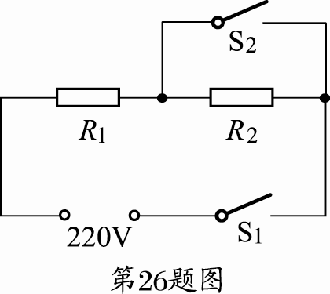
××牌电烤箱
额定电压 |  | 220V
额定  功率 | 高温挡 | 1100W
额定  功率 | 低温挡 | 440W
电源频率 |  | 50Hz

求：（1）电烤箱在高温挡正常工作10min所消耗的电能；
（2）电路中R₁的阻值；
（3）电烤箱在低温挡正常工作时，电路中的电流和R₁的功率．
27．（5分）某兴趣小组在研究扬声器结构时，发现扬声器中有一个环形磁体，他们不知道环形磁体的磁极分布情况，于是几位同学提出了以下三种猜想：
猜想1：磁极呈横向分布（例如图甲，左侧为N极，右侧为S极）．
猜想2：磁极呈轴向分布（例如图乙，上面为N极，下面为S极）．
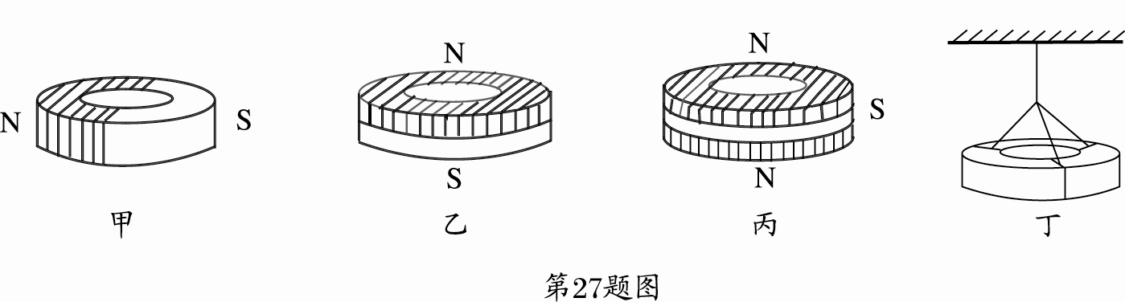
猜想3：磁极呈上中下分布（例如图丙，上下面为N极，中部为S极）．

（1）根据所学知识，他们经过讨论，断定猜想3是错误的．你认为他们判断的依据是 ▲ ．
（2）为了验证其他猜想，他们用细线将环形磁体水平悬挂起来（如图丁所示），结果观察到磁体在任意位置都能保持静止．这说明猜想 ▲ 是错误的．
（3）请设计一个简单实验，验证剩下的一个猜想是否正确，简述你的实验方案．
主要器材： ▲ ；简要做法： ▲ ；如何判断： ▲ ．
28．（7分）小丽做测量小灯泡电功率的实验（小灯泡标有“2.5V”字样）．
（1）如图甲所示，小丽所接的实验电路存在连接错误，但只需改动一根导线，即可使电路连接正确．请你在应改动的导线上打“×”，并用笔画线代替导线画出正确的接法．
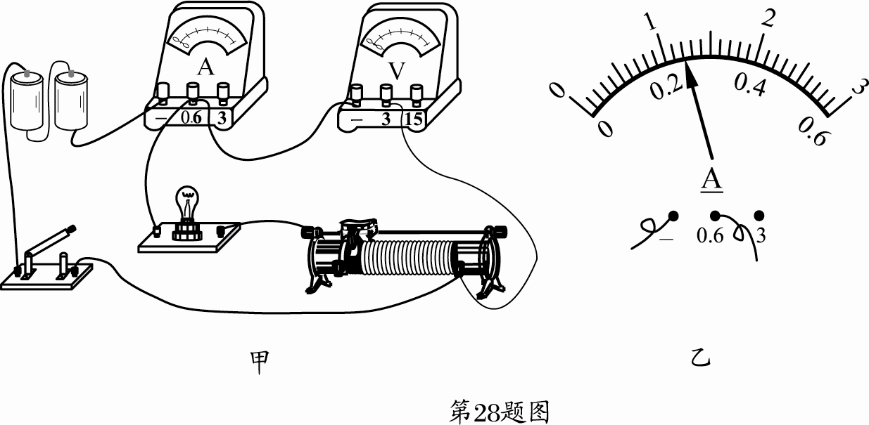

（2）电路连接正确后，闭合开关，发现小灯泡不亮，但电流表有示数．接下来应进行的操作是 ▲ ．
A．更换小灯泡
B．检查电路是否断路
C．移动滑动变阻器滑片，观察小灯泡是否发光
（3）实验过程中，当电压表示数为 ▲ V时，小灯泡达到额定功率，此时电流表的示数如图乙所示，其值为 ▲ A，小灯泡的额定功率为 ▲ W．
29．（6分）用如图所示的实验装置测量杠杆的机械效率．实验时，竖直向上匀速拉动弹簧测力计，使挂在较长杠杆下面的钩码缓缓上升．
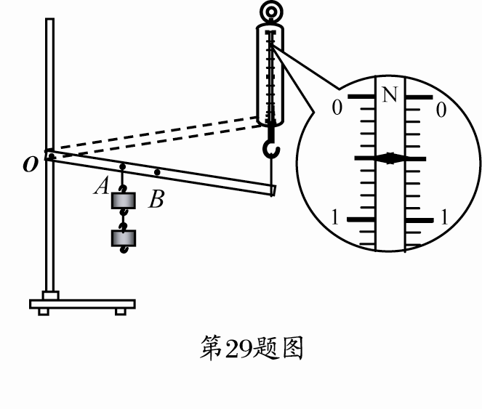
（1）实验中，将杠杆拉至图中虚线位置，测力计的示数F为 ▲ N，钩码总重G为1.0N，钩码上升高度h为0.1m，测力计移动距离s为0.3m，则杠杆的机械效率为 ▲ %．请写出使用该杠杆做额外功的一个原因： ▲ ．
（2）为了进一步研究杠杆的机械效率与哪些因素有关，一位同学用该实验装置，先后将钩码挂在A、B两点，测量并计算得到下表所示的两组数据：
次数 | 钩码  悬挂点 | 钩码总重  G/N | 钩码移动距离  h/m | 拉力  F/N | 测力计移动距离  s/m | 机械效率  η/%
1 | A点 | 1.5 | 0.10 | 0.7 | 0.30 | 71.4
2 | B点 | 2.0 | 0.15 | 1.2 | 0.30 | 83.3
根据表中数据，能否得出“杠杆的机械效率与所挂钩码的重有关，钩码越重其效率越高”的结论？答： ▲ ；
请简要说明两条理由：① ▲ ；② ▲ ．
30.（10分）阅读短文，回答问题．
汽车防冻液
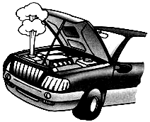
汽车在行驶时，发动机的温度会升得很高．为了确保安全，可用水循环进行冷却．实际上，水中往往还要加入不易挥发的防冻液（原液），加入防冻液后的混合液冬天不容易凝固，长时间开车也不容易沸腾．
有关资料表明，防冻液与水按不同的比例混合，混合液的凝固点、沸点不同，具体数值参见下表（表中防冻液含量是指防冻液在混合液中所占体积的百分比）．
防冻液含量/% | 30 | 40 | 50 | 60 | 70 | 80 | 90
混合液的凝固点/℃ | -17 | -28 | -37 | -49 | -48 | -46 | -28
混合液的沸点/℃ | 103 | 104 | 107 | 111 | 117 | 124 | 141
在给汽车水箱中加防冻液时，宜使混合液的凝固点比本地常年最低气温低10～15℃．考虑到混合液比热容的减小会影响散热效果，因此，混合液中防冻液的含量不宜过高．
（1）汽车发动机用水来冷却，这是因为水的 ▲ 较大．
（2）在混合液中，如果防冻液含量由30%逐渐增大到90%，则混合液凝固点的变化情况是 ▲ ．
A．逐渐升高 B．逐渐降低
C．先升高后降低 D．先降低后升高
（3）若某地常年最低气温为-15℃，对该地区汽车来说，在下列不同防冻液含量的混合液中，宜选 ▲ ．
A．30% B．40% C．60% D．90%

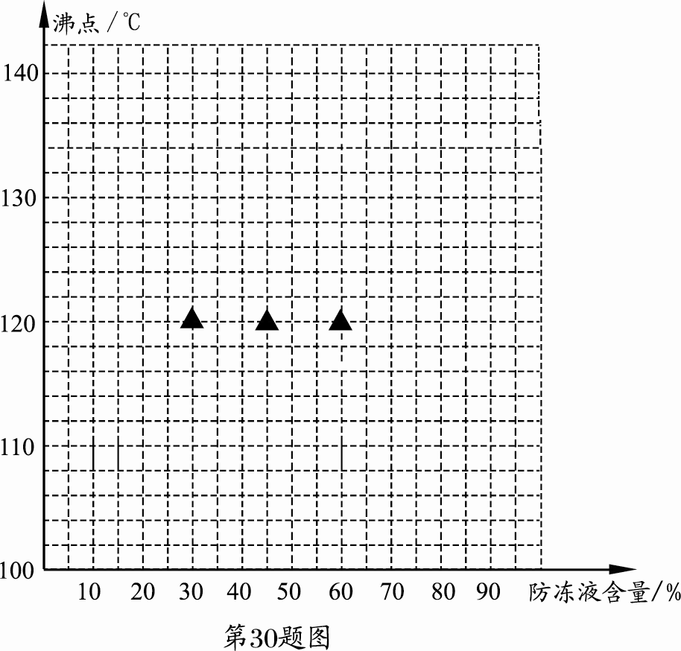
（4）请在图中作出混合液沸点与防冻液含量的关系图像；由图像可以推知，防冻液的含量达到75%时，混合液的沸点大约是 ▲ ℃．
（5）长时间使用后，汽车水箱中的混合液会减少．与原来相比，混合液的沸点
▲ （选填“升高”、“降低”或“不变”），其原因是 ▲ ．

物理试题参考答案与评分建议
一、选择题（本题共12小题，每小题2分，共24分）
二、填空题（本题共11小题，每空1分，共28分）
13.凝华 放出 14.水平 右 52.4
15.0.5 150 5 16.靠拢 小
17. 200 增大 18.串 灯泡亮度 电流
19.同一高度 缩小 照相机
20.拉力不在水平方向 匀速 变大
21.1.8 上浮 22.1.5 8 23．化学 0.9 28
三、解答题（本题共7小题，共48分）
24．本题每小题2分，共6分，答案见下图．
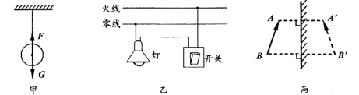
分说明：（甲图）重力和拉力各1分；（乙图）每根线1分；（丙图）在正确位置画出像1分，像用虚线表示1分．
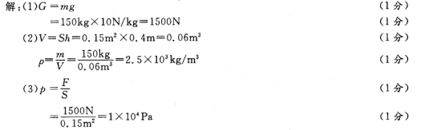
25．本题共6分

26.本题共8分．
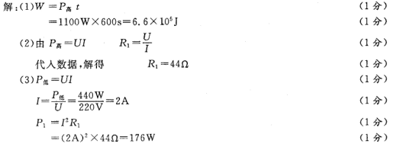
25、26题评分说明：
(1)解答中无计算过程，只写最后答案的不得分；
(2)解题方法正确，但与参考答案不同的，可参照评分建议相应给分；
27.本题共5分．
(1)一个磁体只可能有两个磁极 （1分）
(2)1 （1分）
(3)小磁针 （1分）
将小磁针置于磁环周围不同处 （1分）
多次观察小磁针稳定后两极的指向情况，从而判断出磁环磁极的位置 （1分）
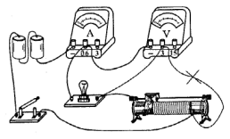
评分说明：其他说法只要合理均给分．
28.本题共7分．
(1)见右图 （2分）
(2)C （2分）
(3)2.5 0. 24 0.6
（每空1分，共3分）
评分说明：在(1)中连接错误导线上打“×”1分，改正1分．
29．本题共6分．
(1)0.5 66.7 由于使用杠杆时需要克服杠杆自重（克服摩擦力）等做功 （每空1分，共3分）
(2)不能 两次实验时钩码没有挂在同一位置 仅根据一次对比实验所得结论是不可靠的 （每空1分，共3分）

30.本题共10分．
(1)比热容 （1分） (2)D （2分）
(3)B（2分）
(4)描点作图（2分，其中描点正确1分，用
平滑曲线正确连接1分）
120（1分，数值在119～121以内均正确）
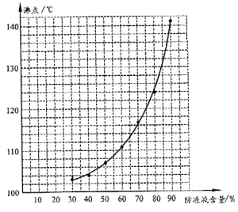
(5)升高 水由于汽化而减少，防冻液的含量增大（每空1分，共2分）

